所长开放日
功能需求:
- 新闻动态
新闻动态是一个处于5秒滚动状态新闻超链接。（能否每天更新新闻动态?）
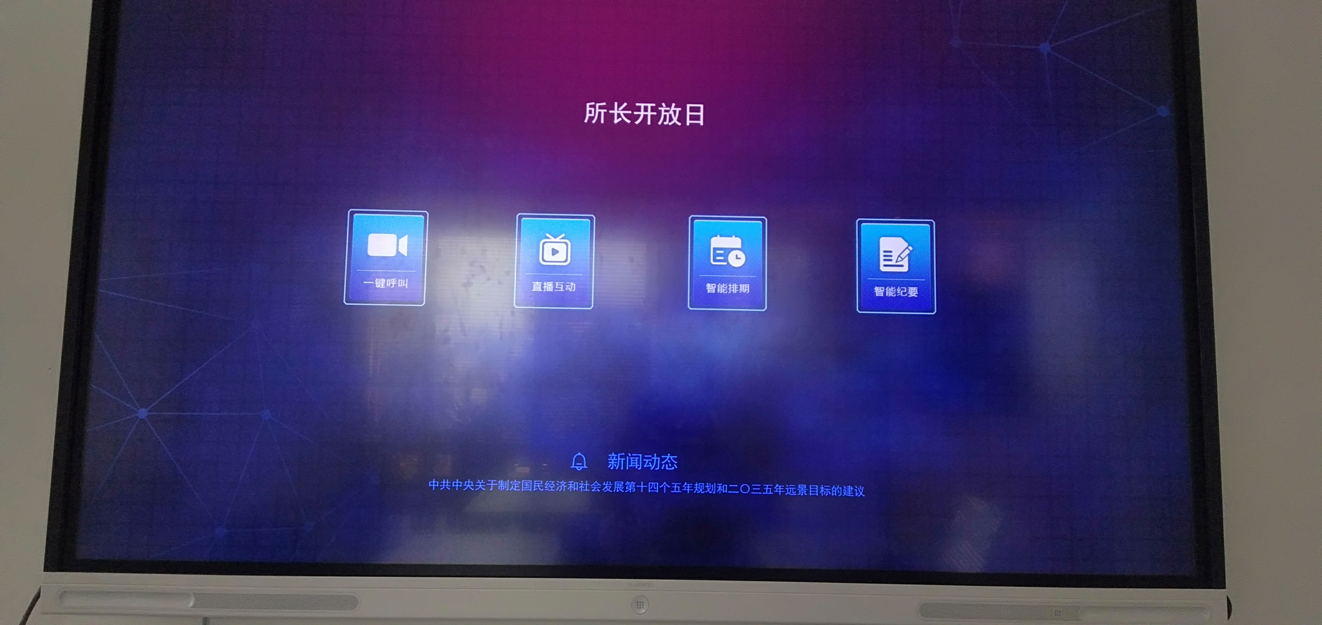
- 一键呼叫
一键呼叫，里面分为6个小功能点，分别是点对点呼叫、召集会议、搜索关键字、挂断，联系人是通过智慧屏里面的通讯录显示到程序上,返回到所长开放日界面
对点对呼叫：勾选通讯录里面一个人员进行呼叫。
召集会议：勾选通讯录里面多个人员进行呼叫。也可以通过左下角全选进行呼叫。
挂断:挂断点对点呼叫和召集会议
搜索关键字:通过名字或者姓氏能够找到对应的人员，无关人员不显示。
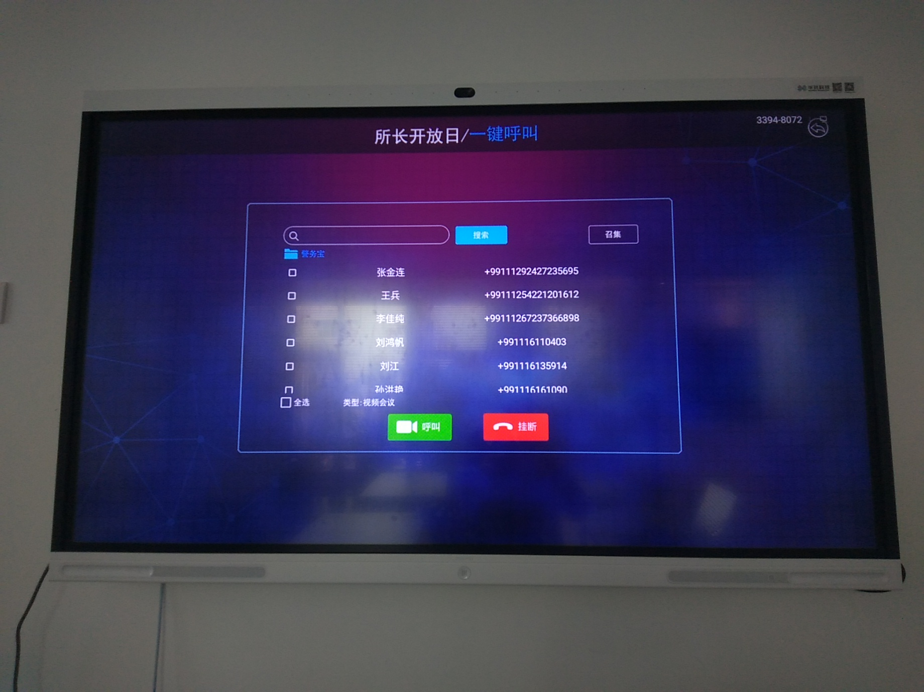
（3）直播互动
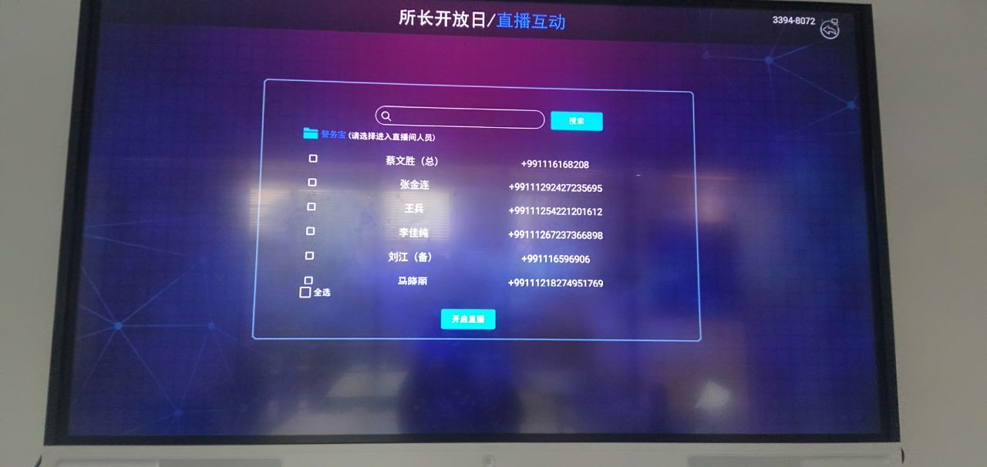
- 开启直播：召集会议的功能
- 搜索关键字:通过名字或者姓氏能够找到对应的人员，无关人员不显示。
(4)智能排期
（1）左边日历，通过上面的左右按钮可以选择月份,到了12月在点有进日下个一年。
（2）会议名称，用户自己输入
（3）参会人员，点击添加外部人员。外部人员是通过调用预定平台获取人员接口，显示（图1），通过勾选人员点击确定就能显示到参会人员（图2）。（这里的参会人员能否通过（图3）方式显示出来？通过点击×就能从参会人员框里面删除掉）

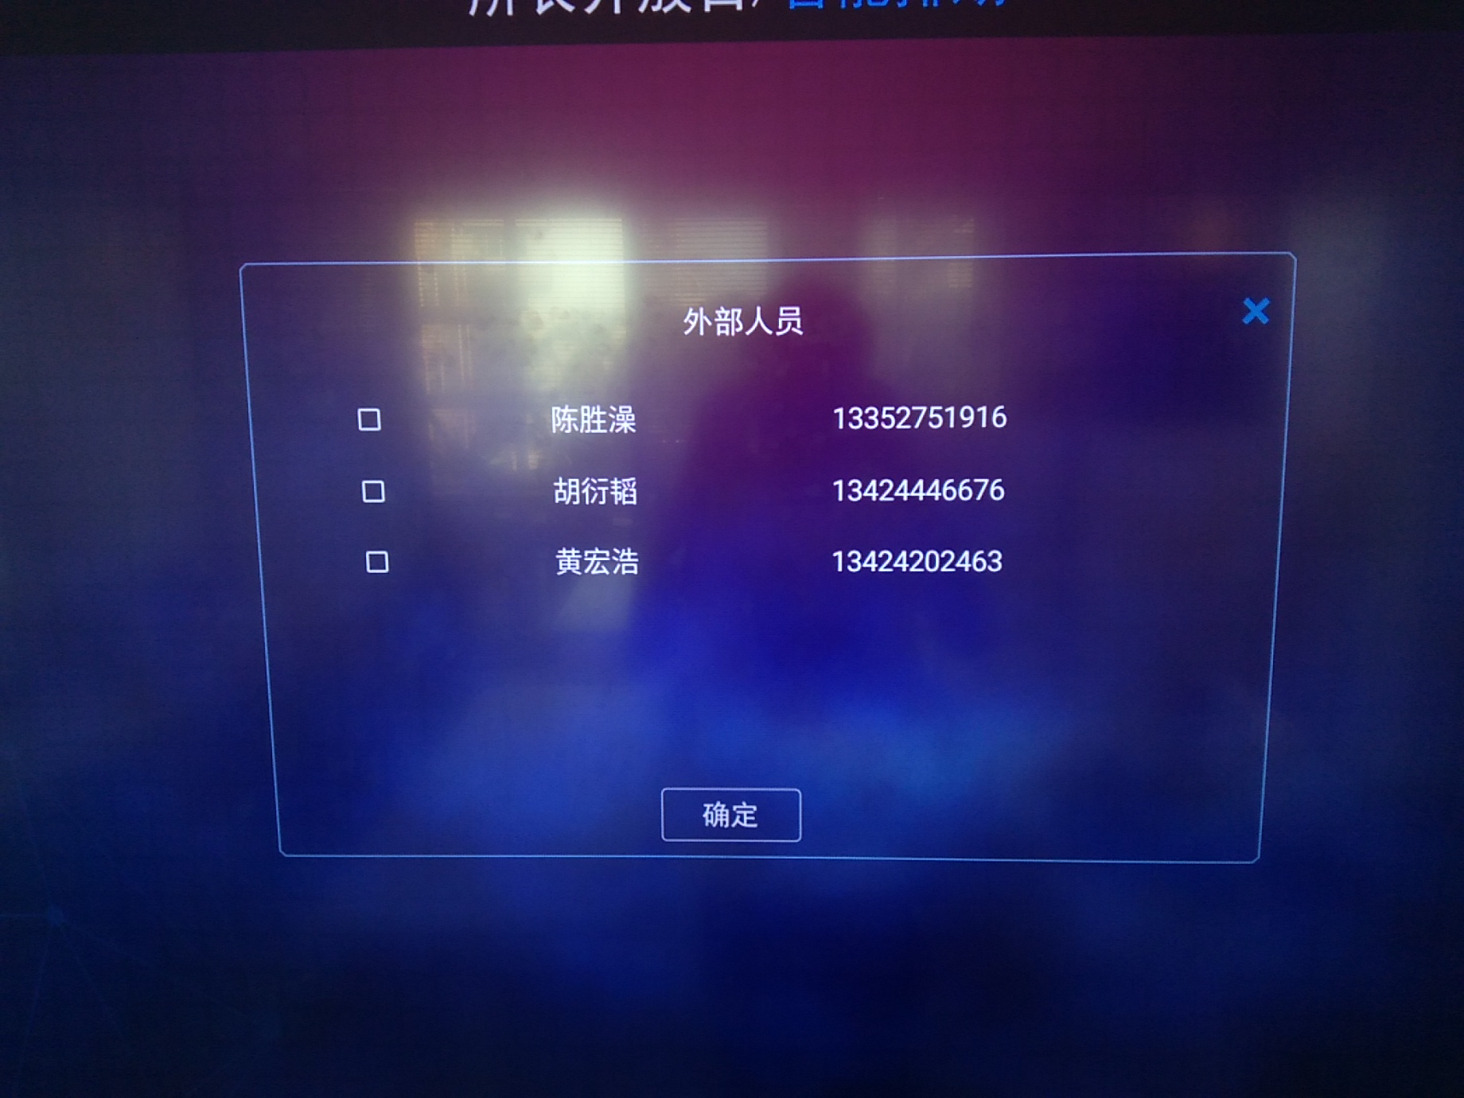（图1）
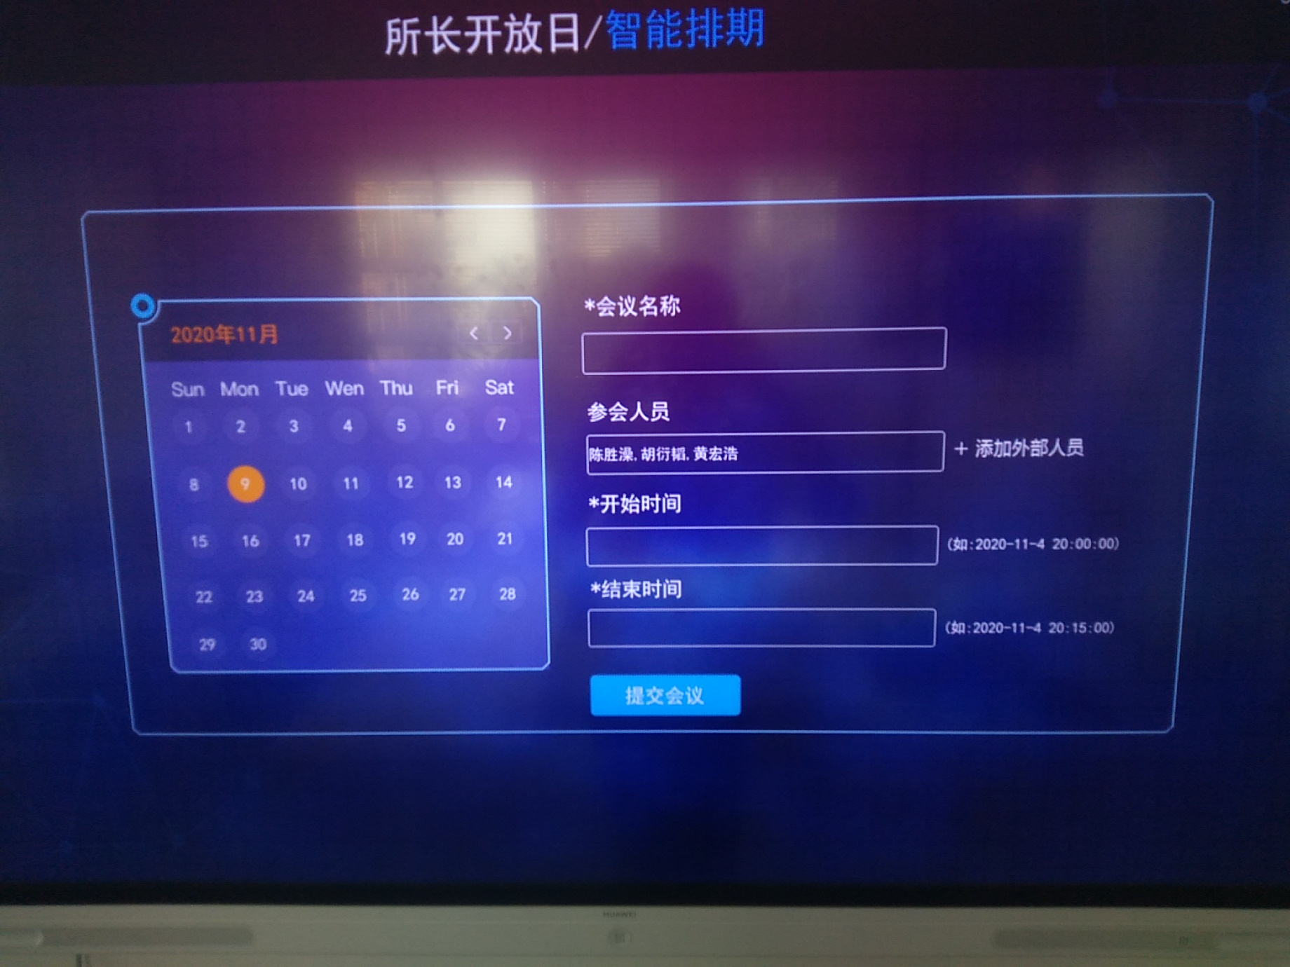（图2）
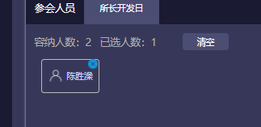(图3)
（4）开始时间:点击某天，在开始时间栏显示yyyy-mm-dd HH:mm:ss，获取当前时间
(5）结束时间:点击某天，在结束时间栏显示yyyy-mm-dd HH:mm:ss，获取十五分钟后的时间。
(6)提交会议:提交会议前判断一下预约的时间段是否有会议，如有会议弹出提示该时间段有会议，没有会议弹窗提示预约成功。
(5)智能纪要
（1）开始:当没有会议的时候，需要创建纪要，点击跳转到创建纪要(图4)
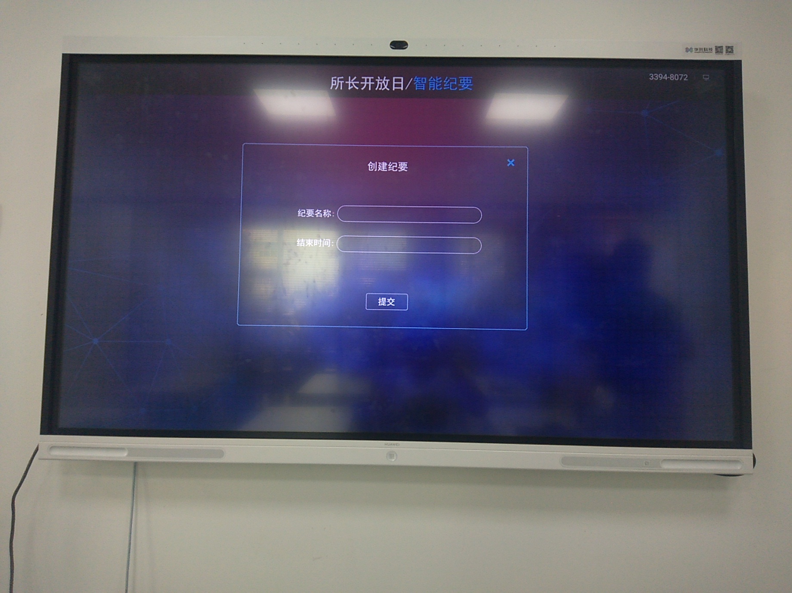
需要输入纪要名称、结束时间。结束时间按照Web端有个选框选择时间点。
当有会议时，开始变灰色，暂停和结束变成蓝色。通道一右上角小白点显示橙色并显示计时。
（2）暂停:暂停就是把会议暂停，不录音。开始变蓝色、暂停变成灰色，计时暂停
（3）结束:结束会议。开始变蓝色、暂停和结束变成灰色。通道一右上角小白点变成白色、计时变成00:00:00
(4)（音频能否识别到声音有实时波动？）
(5)Web端跟APP进行一个同步。
